ПЕРСОНАЛИЗАЦИЯ ИНТЕГРИРОВАННОЙ СРЕДЫ РАЗРАБОТКИ VISUAL STUDIO.
Цель работы: Изучить возможности настройки среды Visual Studio и научиться адаптировать её под свои задачи: изменять параметры редактора, шрифты и цвета, настраивать меню, панели инструментов, макеты окон и экспортировать/импортировать параметры.

Параметры текстового редактора
Задание 1. Настройка форматирования при вставке кода
Работа выполнена на рисунках 1.1.1,1.1.2.

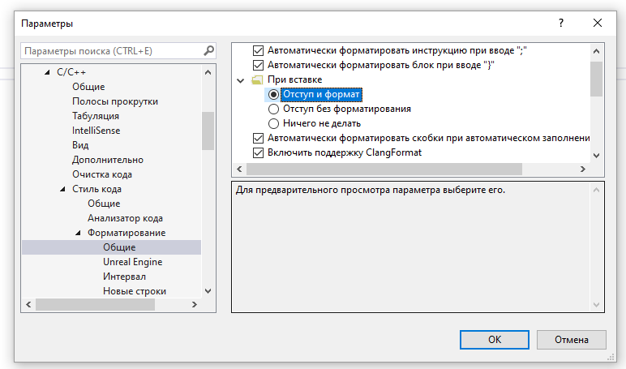
Рисунок 1.1.1 - Настройка форматирования при вставке кода: режим «отступ и формат».
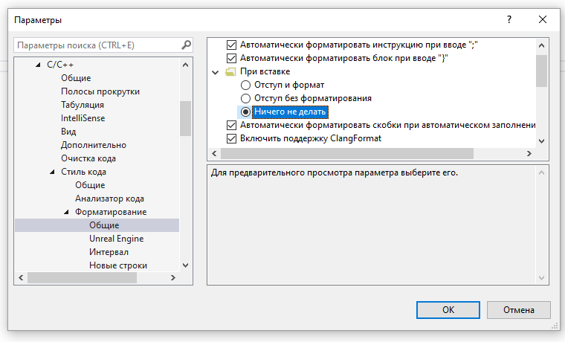
Рисунок 1.1.2. - Настройка форматирования при вставке кода: режим «Ничего не делать».

Вывод: В ходе выполнения задания были изучены параметры форматирования текстового редактора Visual Studio для языка C++. В разделе «Сервис» → «Параметры» → «Текстовый редактор» → «C/C++» → «Форматирование» были рассмотрены настройки, влияющие на внешний вид кода при вставке.
Были проведены два эксперимента с одним и тем же фрагментом кода на C++, намеренно написанным с нарушением отступов. В первом случае при настройке «Отступ и формат» редактор автоматически привёл код к стандартному виду: расставил отступы внутри блоков, выровнял вложенные конструкции, добавил пробелы вокруг операторов. Код стал читабельным и структурированным. Во втором случае при настройке «Ничего не делать» код вставился в исходном «кривом» виде: отступы остались хаотичными, вложенность блоков визуально не читалась, структура программы была нарушена.
Задание 2. Автоматическое формирование кода
Работа выполнена на рисунках 2.1.1.,2.1.2.)
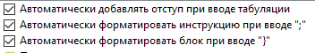
Рисунок 2.1.1 - Настройки автоматического форматирования (флаги включены)

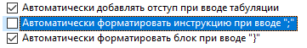
Рисунок 2.1.2. - Настройки автоматического форматирования (флаги выключены)

Вывод: В ходе выполнения задания была проверена работа автоматического форматирования кода при вводе точки с запятой (;) в среде Visual Studio для языка C++. В настройках по пути «Сервис» → «Параметры» → «Текстовый редактор» → «C/C++» → «Форматирование» → «Общие» был найден пункт «Автоматически форматировать инструкцию при вводе ";"». При включённой данной опции после ввода точки с запятой среда автоматически выравнивала строку: расставляла пробелы вокруг операторов, приводила отступы в соответствие с правилами оформления кода. Строка приобретала стандартный читабельный вид.
После снятия флага «Автоматически форматировать инструкцию при вводе ";"» при вводе точки с запятой автоматическое выравнивание строки прекращалось. Код сохранял то оформление, которое было задано вручную, без вмешательства редактора.
Задание 3. Интервалы и отступы
Работа выполнена на рисунках 3.1.1-3.1.3.

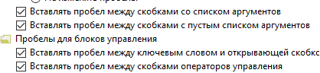
3.1.1. - Настройки интервалов и отступов: исходное состояние - флаги пробелов для блоков, операторов установлены.

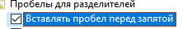
3.1.2. - Настройка пробелов для блоков разделителей - флаги пробелов для блоков, разделителей установлены.

3.1.3. - Настройки интервалов и отступов: изменение параметров - снят флаг «Удалять пробелы между унарными операторами и их операндами».

Вывод: В ходе выполнения задания были изучены настройки интервалов и отступов текстового редактора. Было установлено, что данные настройки напрямую влияют на визуальное восприятие и читаемость программного кода. При включенных флагах (например, «Вставлять пробел между скобками со списком аргументов», «Вставлять пробел перед запятой») среда автоматически приводит код к единому стилю, делая его структурированным и удобным для чтения.
При снятии флагов (в частности, отключении опции «Удалять пробелы между унарными операторами и их операндами») форматирование нарушается: пробелы вокруг операторов присваивания и сравнения исчезают, код становится слитным и трудным для восприятия (как показано на скриншоте «После»).
Задание 4. Нумерация строк
Работа выполнена на рисунках 4.1.1.,4.1.2.

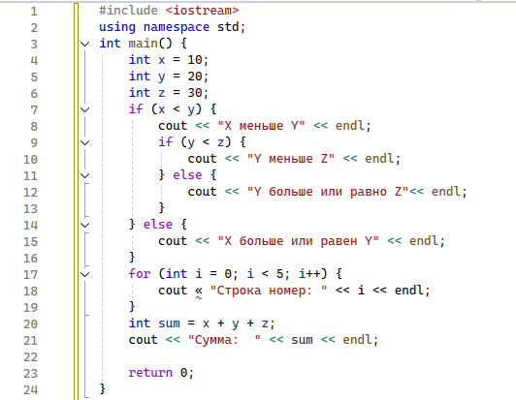
Рисунок 4.1.1. - Отображение кода с включенной нумерацией строк (До)
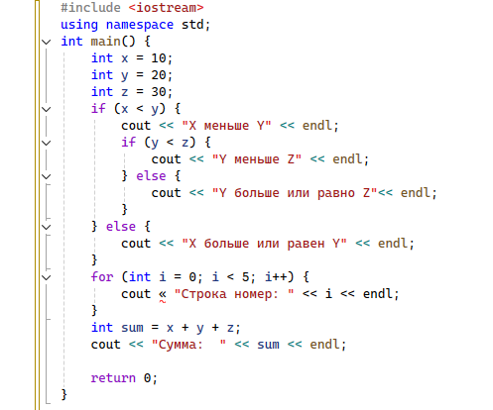
4.1.2. - Отображение кода с включенной нумерацией строк (После)

Вывод: В ходе выполнения задания были изучены возможности текстового редактора по настройке отображения нумерации строк. При включенной нумерации строк перед каждой строкой кода отображается её порядковый номер. При выключенной нумерации номера строк исчезают, и код отображается в виде сплошного текста.

Изменение шрифтов и цветов
Работа выполнена на рисунках 1.2.1.,1.2.2.,1.2.3.,1.2.4.,1.2.5.,1.2.6.,1.2.7.
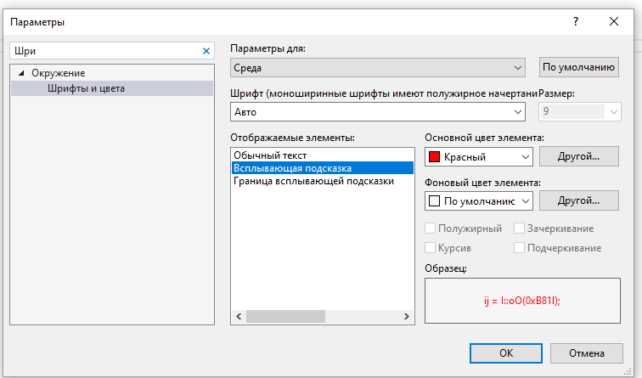
Рисунок 1.2.1. - Окно «Шрифты и цвета»: изменение настроек шрифта для среды.

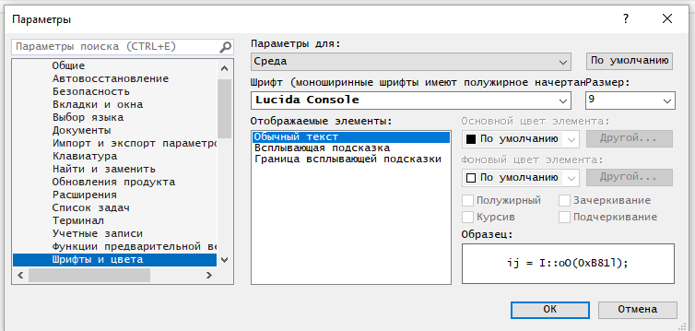
Рисунок 1.2.2. - Изменение шрифта и цвета для элемента «Обычный текст» (шрифт Lucida Console).
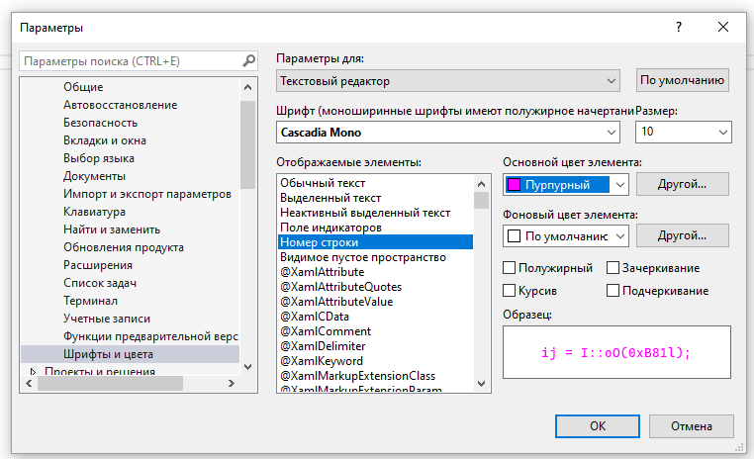
Рисунок 1.2.3. - Изменение цвета для элемента «Номер строки» (шрифт Cascadia Mono, цвет пурпурный).

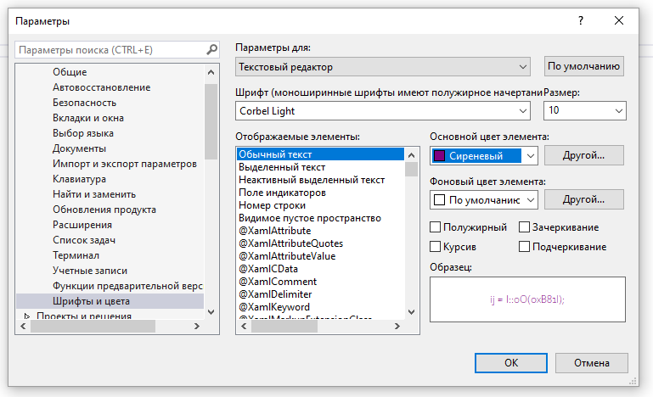
Рисунок 1.2.4. - Изменение цвета для элемента «Обычный текст» (шрифт Corbel Light, цвет сиреневый).
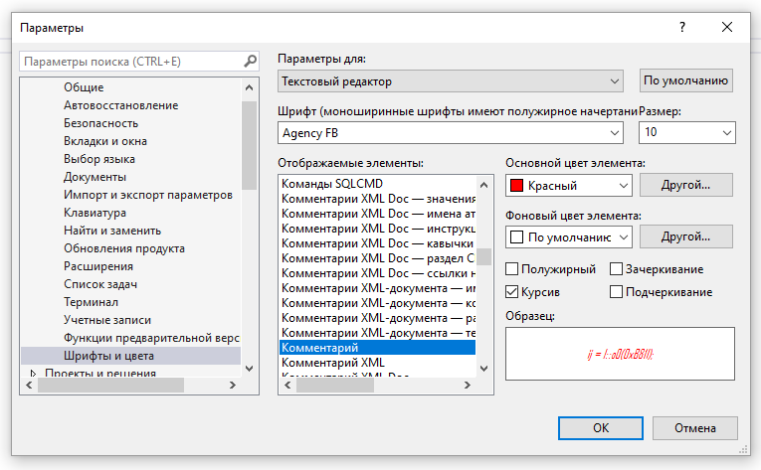
Рисунок 1.2.5. - Изменение цвета и стиля для элемента «Комментарий» (красный, курсив).

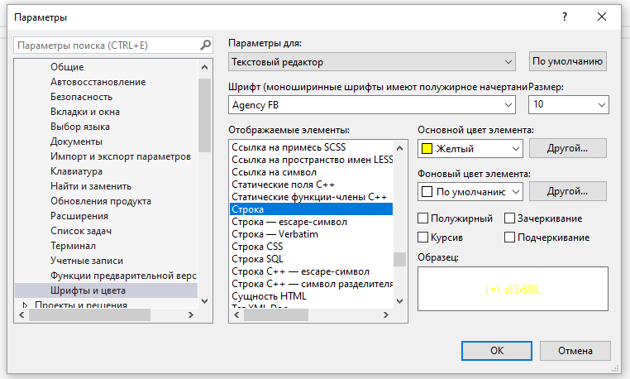
Рисунок 1.2.6. - Изменение цвета для элемента «Строка» (желтый).
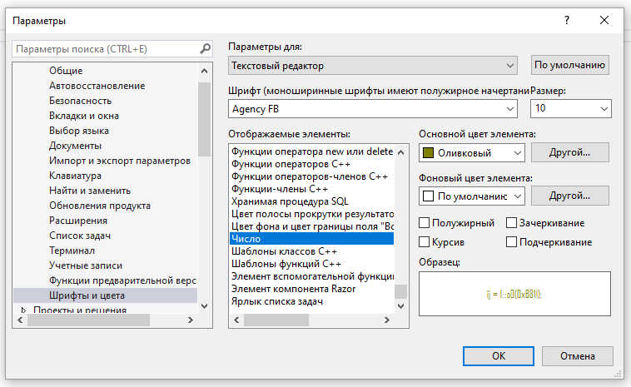
Рисунок 1.2.7. - Изменение цвета для элемента «Число» (оливковый).

Вывод: В ходе выполнения задания были изучены возможности настройки шрифтов и цветов интерфейса и редактора кода в среде разработки Visual Studio. Все изменения производились через меню «Сервис» → «Параметры» → «Среда» → «Шрифты и цвета».
Было установлено, что данная настройка позволяет гибко настраивать визуальное отображение как элементов самой среды (всплывающие подсказки, текст меню), так и различных лексических конструкций языка программирования (комментарии, строки, числа, ключевые слова). В ходе работы были изменены цвета и шрифты для следующих элементов: «Всплывающая подсказка», «Обычный текст», «Номер строки», «Комментарии», «Строковые литералы» и «Числовые литералы».

Настройка меню и панели инструментов
Работа выполнена на рисунках 1.3.1.,1.3.2.,1.3.3.,1.3.4.,1.3.5.
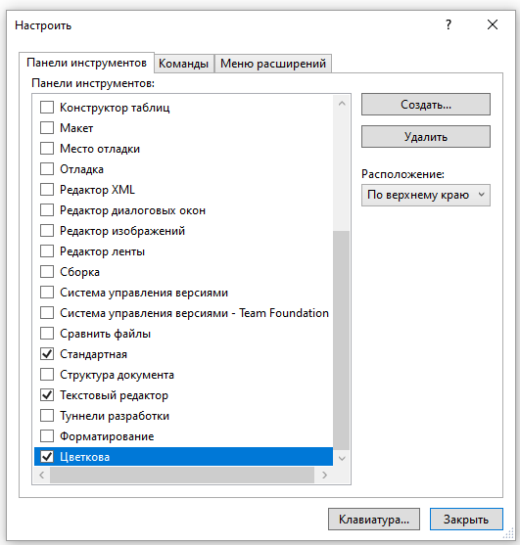
Рисунок 1.3.1. - Создание собственной панели инструментов «Цветкова».
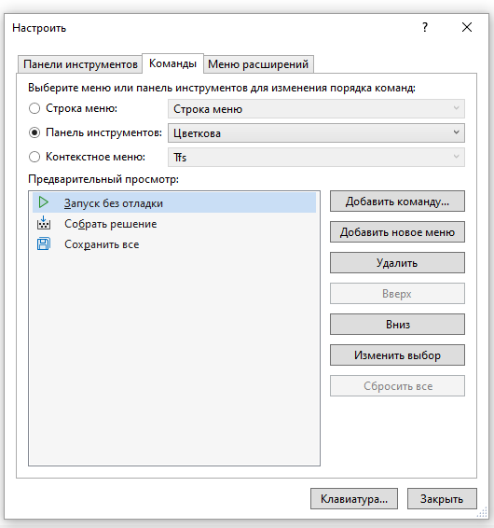
Рисунок 1.3.2. - Добавление команд на панель инструментов «Цветкова».
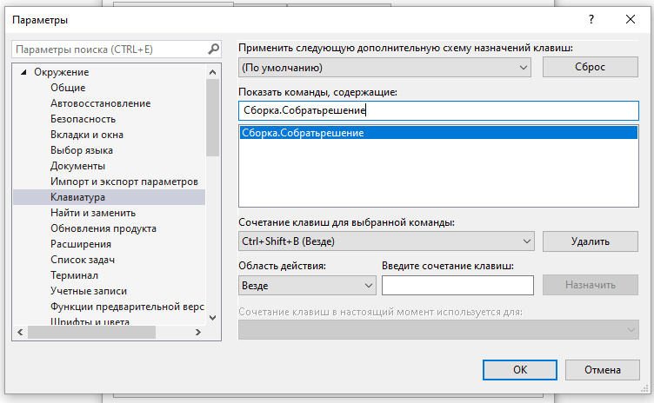
Рисунок 1.3.4. - Назначение горячей клавиши для команды «Сохранить».

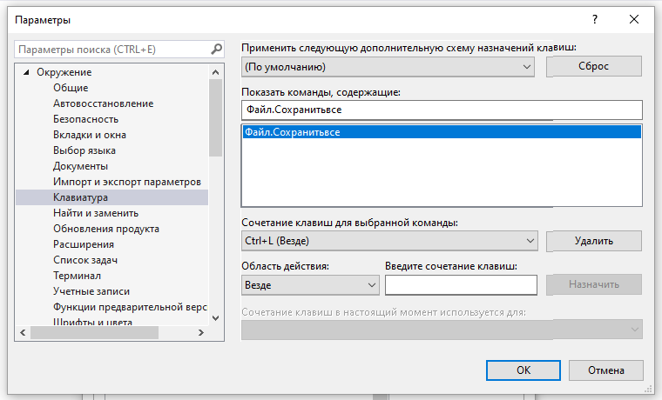
Рисунок 1.3.5. - Назначение горячей клавиши для команды «Запуск без отладки».
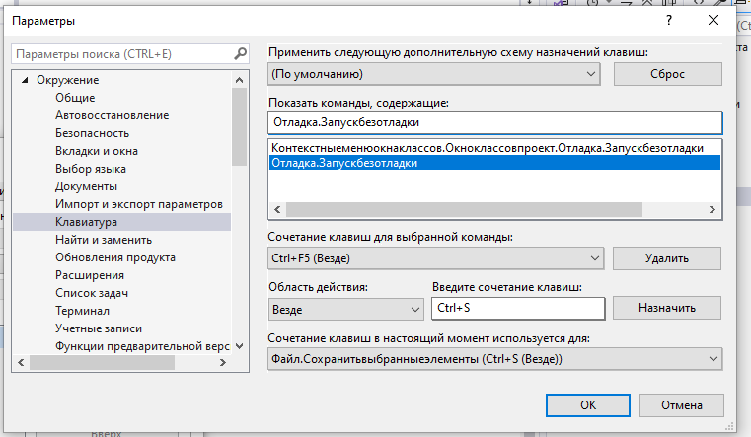
Рисунок 1.3.3. - Назначение горячей клавиши для команды «Собрать решение».

Вывод: В ходе выполнения задания были изучены возможности настройки интерфейса среды разработки Visual Studio. Мною была создана собственная панель инструментов, названная в соответствии с фамилией. На данную панель были добавлены часто используемые команды: «Сохранить», «Собрать решение» и «Запустить». Кроме того, для данных команд были назначены горячие клавиши (например, Ctrl+S, Ctrl+Shift+B, Ctrl+L)

Настройка макетов окон

Работа выполнена на рисунках 1.4.1.

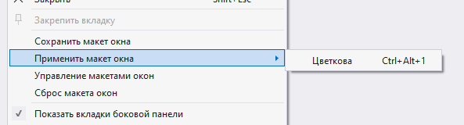
Рисунок 1.4.1. - Сохраненный макет окна «Цветкова».

Вывод: В ходе выполнения задания были изучены возможности настройки макетов окон в среде разработки Visual Studio. Через меню «Вид» → «Другие окна» были открыты и добавлены основные рабочие панели: «Обозреватель решений», «Список ошибок», «Панель инструментов» и другие. Окна были расположены удобным для работы образом, после чего данный вариант компоновки был сохранён как новый макет под названием (Цветкова). В ходе работы была продемонстрирована возможность быстрого переключения между макетами (применение сохранённого макета) и управление ими (сохранение, удаление, сброс).

Экспорт настроек
Работа выполнена на рисунках 1.5.1.,1.5.2.

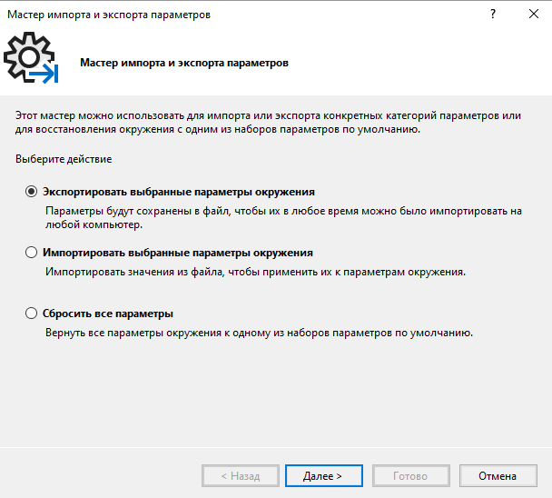
Рисунок 1.5.1. - Мастер импорта и экспорта параметров (выбор действия).
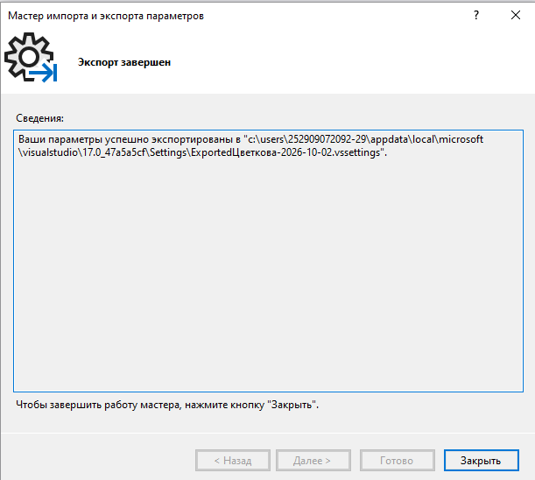
Рисунок 1.5.2. - Успешное завершение экспорта параметров.

ОТЛАДКА И ПРОФИЛИРОВАНИЕ В VISUAL STUDIO
Цель работы: Освоить основные приёмы отладки программ в Visual Studio: навигацию по коду с помощью отладчика, управление исключениями, профилирование, а также измерение времени работы функций программным способом.

2.1. Навигация по коду с помощью отладчика
Работа выполнена на рисунках 2.1.1-2.1.6.

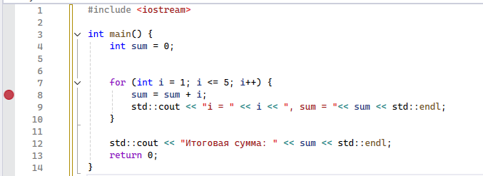
Рисунок 2.1.1. - Установка обычной точки останова на строке 8 (строка sum = sum + i;) для приостановки выполнения программы.

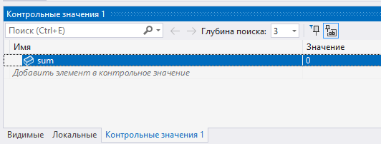
Рисунок 2.1.2. - Окно «Контрольные значения» (Watch) с добавленной переменной sum

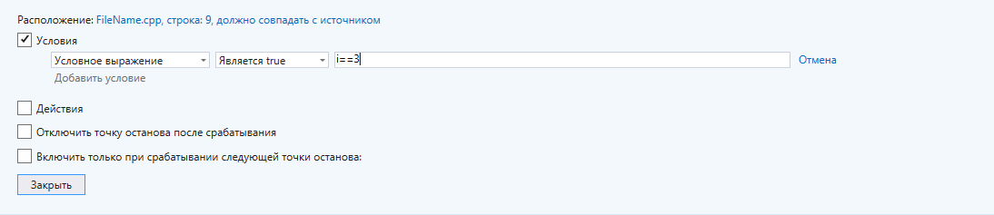
Рисунок 2.1.3. - Установка условной точки останова на строке 9 (std::cout) с условием i == 3.

Рисунок 2.1.4. - Демонстрация работы «Быстрой проверки» (QuickWatch)

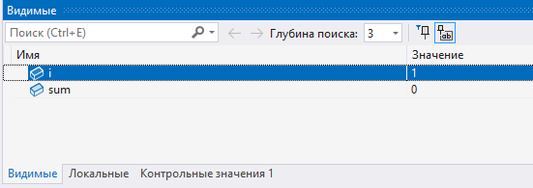
Рисунок 2.1.5. - Окно «Видимые» (Autos)

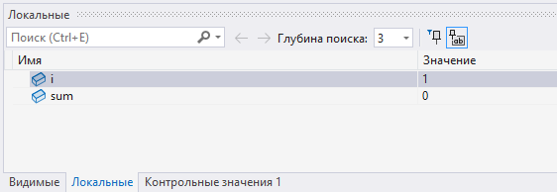
Рисунок 2.1.6. - Окно «Локальные» (Locals)

Вывод к заданию 2.1: В ходе работы я освоил основные инструменты отладки в Visual Studio. Я научился ставить обычные и условные точки останова, проходить программу по шагам (F11) и отслеживать изменения переменных. Я разобрался, как работают окна «Локальные» и «Видимые», а также научился пользоваться «Контрольными значениями» и «Быстрой проверкой» для наблюдения за конкретными переменными.

2.2. Управление исключениями с помощью отладчика
Работа выполнена на рисунках 2.2.1., 2.2.2.

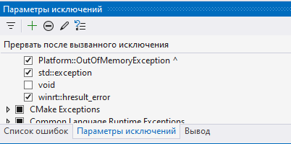
Рисунок 2.2.1. - Окно «Параметры исключений» с установленной галочкой на std::exception

Рисунок 2.2.2. - Сообщение в окне «Вывод» о вызванном исключении std::runtime_error (деление на ноль) во время отладки.

Вывод к заданию 2.2: В ходе работы я изучила механизмы обработки исключений в Visual Studio. Я добавила в код конструкцию try/catch и настроила отладчик через окно «Параметры исключений», поставив галочку на std::exception. В результате отладчик автоматически остановил программу в момент возникновения ошибки (деления на ноль), и я увидела сообщение об исключении. Затем программа корректно перешла в блок catch и вывела диагностическое сообщение, не завершившись аварийно.

2.3. Использование средств профилирования
Работа выполнена на рисунках 2.3.1.,2.3.2.
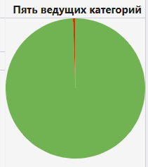
Рисунки 2.3.1. - Круговая диаграмма «Пять ведущих категорий» из отчета профилировщика использования памяти (Memory Usage).

Рисунки 2.3.2. - График «Память процесса (КБ)» из отчета профилировщика, отображающий динамику потребления оперативной памяти.

Вывод к заданию 2.3: В ходе работы я освоила встроенные средства профилирования Visual Studio. С их помощью я оценила нагрузку на процессор и использование памяти. Профилировщик ЦП наглядно показал, что почти всё время выполнения программы (99.5%) уходит на цикл for, что позволяет находить «узкие места» в коде. Профилировщик памяти не выявил значительных аномалий, но я изучила принцип его работы. Эти инструменты необходимы для оптимизации производительности программ.

2.4. Определение времени работы функций программным способом Работа выполнена на рисунках 2.4.1.

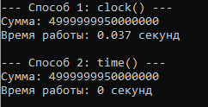
Рисунок 2.4.1. - Результат работы программы: сравнение времени выполнения кода, измеренного с помощью функций clock() (0.037 секунд) и time() (0 секунд).

Вывод к заданию 2.4: В ходе работы я изучила два способа программного замера времени выполнения кода. Функция clock() показала высокую точность (доли секунды), а функция time() — низкую (только целые секунды). Сравнение результатов подтвердило, что для быстрых операций лучше использовать clock(), а для длительных процессов — time().

ОБЕСПЕЧЕНИЕ КАЧЕСТВА КОДА
Цель работы: Приобрести практические навыки обеспечения качества программного кода средствами документирования, единообразного оформления и количественной оценки сложности.

3.1 Самодокументируемый код
Работа выполнена на рисунках 3.1.1.-3.1.5.)

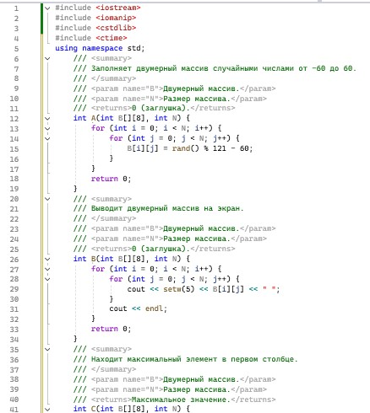
Рисунок 3.1.1. - Исходный код программы с XML-комментариями для пяти функций.

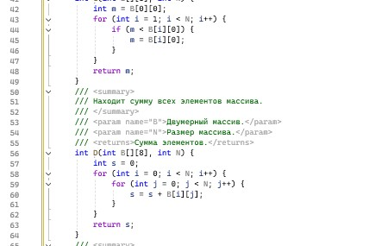
Рисунок 3.1.2. - Исходный код программы с XML-комментариями для пяти функций. (продолжение)

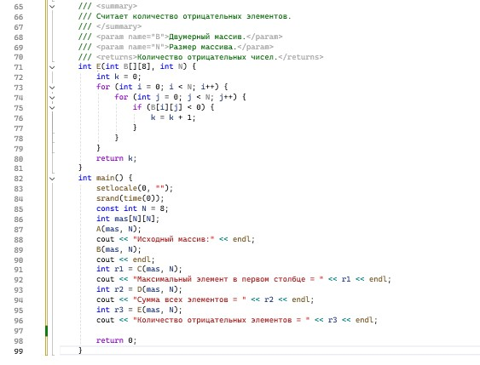
Рисунок 3.1.3. - Исходный код программы с XML-комментариями для пяти функций. (продолжение)
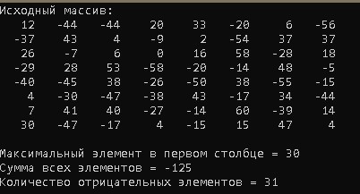
Рисунок 3.1.4.- Результат работы программы

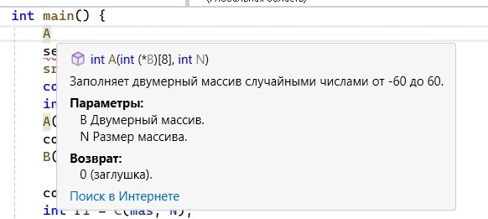
Рисунок 3.1.5. - Всплывающая подсказка Visual Studio при вводе имени функции A (демонстрация работы XML-комментариев).

Вывод к заданию 3.1: В ходе выполнения задания был создан проект, содержащий 5 функций, выполняющих разные задачи: заполнение двумерного массива случайными числами, вывод массива на экран, поиск максимального элемента в первом столбце, вычисление суммы всех элементов и подсчёт количества отрицательных чисел. Для всех функций были добавлены XMLкомментарии с использованием тегов:
<summary> - краткое описание функции (что она делает).
<param name="..."> - описание входного параметра.
<returns> - описание возвращаемого значения.
Использование XML-комментариев делает код самодокументируемым: при вводе имени функции в среде разработки появляется всплывающая подсказка с полным описанием (как показано на рисунке 3.1.3), что упрощает понимание кода и его повторное использование. Это соответствует принципам обеспечения качества программного кода.

3.2 Соглашение о кодировании
Работа выполнена на рисунках 3.2.1.-3.2.5.
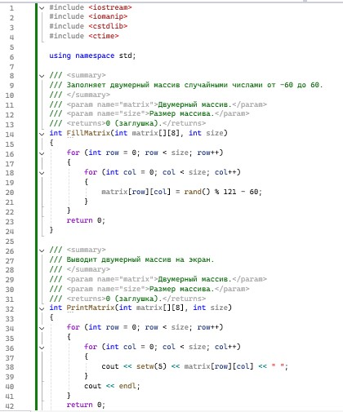
Рисунок 3.2.1. - Исходный код после рефакторинга
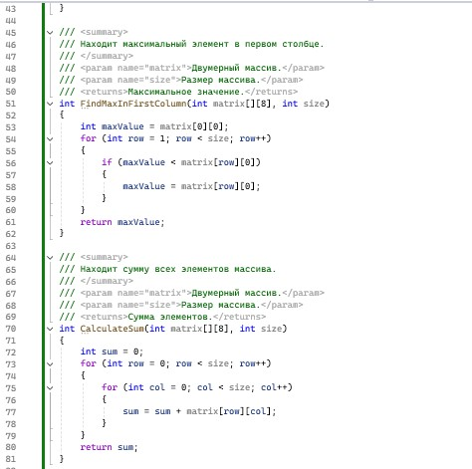
Рисунок 3.2.2. - Исходный код после рефакторинга (продолжение)
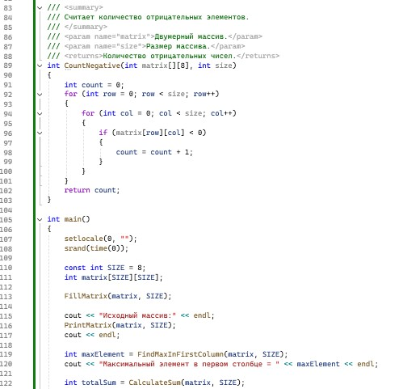
Рисунок 3.2.3. - Исходный код после рефакторинга (продолжение)

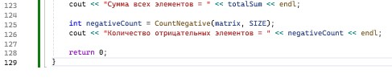
Рисунок 3.2.4. - Исходный код после рефакторинга (продолжение)

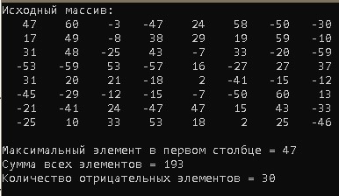
Рисунок 3.2.5. - Результат работы программы после рефакторинга: вывод массива и вычисленные значения

Вывод к заданию 3.2: В ходе выполнения задания был проведён рефакторинг кода из задания 3.1 с целью приведения его к единому стилю оформления. Все имена функций были заменены на осмысленные в стиле PascalCase (FillMatrix, PrintMatrix, FindMaxInFirstColumn, CalculateSum, CountNegative). Имена переменных и параметров приведены к стилю camelCase (matrix, size, row, col, maxValue, sum, count). Однобуквенные обозначения полностью исключены, соблюдены отступы (4 пробела), фигурные скобки на новой строке, пробелы вокруг операторов. В результате код стал более читаемым, понятным и соответствует стандартам качества программного обеспечения. Работоспособность программы после рефакторинга подтверждена результатами её выполнения.

3.3 Анализ качества кода
Работа выполнена на рисунках 3.3.1.-3.3.3.,Таблица 3.3.1.
Краткое описание программы
Программа представляет собой консольное приложение на языке C++, предназначенное для работы с двумерным массивом размером 8x8. Программа выполняет следующие действия:
- Заполнение массива (функция FillMatrix) - заполняет двумерный массив случайными целыми числами в диапазоне от -60 до 60.
- Вывод массива (функция PrintMatrix) - выводит элементы массива на экран в виде таблицы с выравниванием.
- Поиск максимума (функция FindMaxInFirstColumn) - находит максимальный элемент в первом столбце массива.
- Вычисление суммы (функция CalculateSum) — подсчитывает сумму всех элементов массива.
- Подсчёт отрицательных (функция CountNegative) - считает количество отрицательных чисел в массиве.
Программа состоит из 5 функций, каждая из которых решает свою задачу. Все функции снабжены XML-комментариями. Код оформлен в едином стиле (PascalCase для функций, camelCase для переменных).
Рисунок 3.3.1. - Исходный код после рефакторинга
Рисунок 3.3.2. - Исходный код после рефакторинга (продолжение)
Рисунок 3.3.3. - Исходный код после рефакторинга (продолжение)

Рисунок 3.3.4. - Исходный код после рефакторинга (продолжение)

Рисунок 3.3.3. - Результат работы программы после рефакторинга: вывод массива и вычисленные значения

Таблица 3.3.1. - Расчёт метрик Джилба для программы работы с двумерным массивом.
Метрика | Формула | Значение
Абсолютная сложность (CL) | Сумма всех условий и  циклов | 11
Относительная  сложность (cl) | CL / количество строк | ≈ 0.12
Максимальная вложенность | Максимальный  уровень вложенности | 3
Интерпретация результатов: На основе расчёта метрик Джилба можно сделать следующие выводы о качестве кода:
Абсолютная сложность (CL = 11) - это общее количество управляющих операторов (if, for). Значение 11 является низким показателем. Это означает, что программа содержит небольшое количество ветвлений и циклов, что делает её структуру простой и понятной.
Относительная сложность (cl ≈ 0.12) - это отношение CL к общему количеству строк кода. Значение меньше 1 говорит о том, что на одну строку кода приходится менее одного управляющего оператора. Это свидетельствует о высокой читаемости кода: большинство строк - это простые операции (присваивание, вывод), а не сложные условия.
Максимальная вложенность (max_depth = 3) - самый глубокий уровень вложенности достигается в функции CountNegative, где внутри двух циклов for находится условие if. Вложенность 3 - это приемлемый уровень. Код с вложенностью более 4-5 считается сложным для восприятия, но здесь этот порог не превышен.

